1. **INFORMACIÓN GENERAL DEL CONTRATO**

|  |  |  |  |
| --- | --- | --- | --- |
| **Proceso: Promoción del Desarrollo Social** | | **Subproceso:** Secretaría de Salud Pública y Seguridad Social | |
| **Actividad: Dirección Operativa de Salud Pública** | | **Dimensión:** Vida saludable y condiciones crónicas no transmisibles | |
| **Número del Contrato:** | **No** 2448 **del 16 de marzo de 2021.** | **Programa:** Control de las enfermedades crónica no transmisibles degenerativas, cáncer y de interés epidemiológico**.** | |
| **Periodo al que corresponde el presente informe:** | **17 de agosto al 16 de septiembre 2021.** | **Plazo de Ejecución:** | Ocho (8) meses, |
| **Contratista:** | ***Jhon Fredy Vega Henao***  ***CC:18511525*** | **Supervisor:** | ***Yamith Fernando García Monsalve*** |
| **Valor Total del Contrato** | **DIECISEIS MILLONES DOSCIENTOS OCHO MIL PESOS MCTE**  **$ 16.208.000.oo m/cte.** | **Valor del periodo informado** | **$ 2.026.000 (Dos Millones Veintiséis Mil Pesos M/cte)** |
| **Informe No.** | ***6*** | | |

1. **METAS A LAS QUE CONTRIBUYE EL CONTRATO:**

|  |  |
| --- | --- |
| **Política Pública** | Política Pública para las personas adultas mayores en el Municipio de Pereira, para el periodo 2019-2028. |
| **Plan Territorial de**  **Salud** | 1. Realizar 66 visitas de asistencia técnica al 100% de CBA frente a la atención integral del adulto mayor  2.Realizar actividades de promoción y educación en educación en salud a grupos de adultos mayores, CBA y en el ámbito educativo para promoción de derechos y deberes, proceso de vejez y envejecimiento saludable  3. Realizar Encuentros de promoción de la salud en el proceso de vejez y envejecimiento con los líderes de los grupos de adulto mayores. |
| **Plan de acción municipal (proyectos)** | 1.Visitas para la autorización de funcionamiento al 100% de Centros de Protección Social Para el Adulto Mayor y Centros Vida frente a la atención integral del adulto mayor  2. Actividades de promoción y prevención para mejorar la calidad de vida del adulto mayor en el 100% de los Centros de Protección Social Para el Adulto Mayor y Centros Vida y grupos de adulto mayor. |

1. **DESCRIPCIÓN DE ACTIVIDADES EJECUTADAS:**

**ALCANCES DEL CONTRATO**

**ALCANCE 1.** Contribuir a la realización de las actividades de capacitación y sensibilización en los diferentes grupos barriales de adulto mayor, donde se abarquen temas como promoción de la salud, prevención de la enfermedad, derechos y deberes de la población adulta, envejecimiento saludable, entre otros que sean acordados según la necesidad de las instituciones.

**Actividades ejecutadas**: Charlas enfocadas en hábitos y estilos de vida saludable para prevención de enfermedades crónicas no trasmisibles, charlas en derechos y deberes y la normatividad que va enfocada a la protección del adulto mayor en atención según la Ley 1315 de 2009, Ley 1276 de 2009, ley 1850 de 2017, 1251 de 2008 entre otras, en las diferentes comunas y corregimientos del municipio de Pereira a los monitores (as) y grupos de adultos mayores y lideres comunales.

|  |  |  |  |
| --- | --- | --- | --- |
| **N.º**  **ACTIVIDAD** | **FECHA** | **ACTIVIDAD** | **LUGAR** |
| 1 | 19 de agosto 2021. | Charla normatividad ley 1850 de 2017 y 1251 2008. | Domicilio de la monitora barrio san Jorge comuna rio Otún. |
| 2 | 19 de agosto 2021. | Charla normatividad ley 1850 de 2017 y 1251 2008. | Domicilio del líder comunal barrio la unidad comuna Boston. |
| 3 | 20 de Agosto 2021. | Charla normativa, leyes, normas, decretos del adulto mayor. | Sede grupo CONSEJO DEL ADULTO MAYOR PEREIRA, comuna Consota, barrio la idalia 2 |
| 4 | 23 de Agosto 2021. | Entrega de la normatividad Ley 1850 derechos y deberes y 1251 | Domicilio líder comunal barrio panorama 2 comuna Consota. |
| 5 | 26 de Agosto 2021. | Normatividad Adulto Mayor. | Domicilio líder comunal barrio el plumón comuna ferrocarril. |
| 6 | 27 de Agosto 2021. | Socialización programa adulto mayor sspyss y charla normatividad. | Domicilio líder comunal barrio Belalcázar comuna Boston. |
| 7 | 27 de Agosto 2021. | Taller cognitivo para estimular la mente en el adulto mayor. | Centro comunal caseta laureles 1 comuna san Joaquín. |
| 8 | 1 de septiembre 2021. | Taller el respeto hacia el adulto mayor derechos y deberes. | Centro comunal campiña comuna perla del Otún. |
| 9 | 3 de septiembre 2021. | Charla sobre derechos y deberes Normatividad. | Domicilio líder comunal barrio el 5 de octubre comuna el oso. |
| 10 | 6 de septiembre 2021. | Charla sobre derechos y deberes Normatividad. | Domicilio de la monitora barrio Kennedy comuna oriente. |
| 11 | 8 de septiembre 2021. | Charla sobre envejecimiento activo y saludable, pausas activas. | Sede grupo CONSEJO DEL ADULTO MAYOR PEREIRA, comuna Consota, barrio la idalia 2 |
| 12 | 9 de septiembre 2021. | Charla sobre derechos y deberes Normatividad. | Domicilio de la monitora barrio Kennedy comuna oriente. |
| 13 | 10 de septiembre 2021. | Charla sobre derechos y deberes Normatividad. | Domicilio del líder comunal barrio Kennedy comuna oriente. |
| 14 | 14 de septiembre 2021. | Charla sobre derechos y deberes Normatividad. | Domicilio de la monitora barrio la Idalia 1 comuna Consota. |

**Soportes: CD contrato 2448 / informe 6 / subcarpeta Alcance 1**

* + ACTA GRUPO ADULTO MAYOR ORION.
  + ACTA LIDER COMUNAL LA UNIDAD.
  + ACTA CONSEJO ADULTO MAYOR PEREIRA.
  + ACTA LIDER COMUNAL EL PLUMON
  + ACTA LIDER COMUNAL PANORAMA 2
  + ACTA LIDER COMUNAL BELALCAZAR.
  + ACTA GRUPO ADULTO MAYOR CARIÑOSITAS ALEGRES.
  + ACTA GRUPO ADULTO MAYOR QUE LINDO ES COMPARTIR.
  + ACTA LIDER COMUNAL 5 OCTUBRE.
  + ACTA GRUPO ADULTO MAYOR RECORDAR ES VIVIR.
  + ACTA CONSEJO ADULTO MAYOR PEREIRA.
  + ACTA GRUPO ADULTO MAYOR HIPERTENSOS KENNEDY.
  + ACTA LIDER COMUNAL KENNEDY.
  + ACTA GRUPO ADULTO MAYOR PADRE NUESTRO.
  + UN PDF LEY 1251 DE 2008.
  + UN PDF LEY 1850 DE 2017
  + UN PDF LA NORMATIVIDAD.
  + UN POWER POINT TALLER ENVEJECIMIENTO ACTIVO Y SALUDABLE.
  + UN POWER POINT TALLER EL RESPETO POR EL ADULTO MAYOR.
  + UN POWER POINT EJERCICIOS PRACTICOS PARA EL ADULTO MAYOR.
  + UN PDF TALLER COGNITIVO.

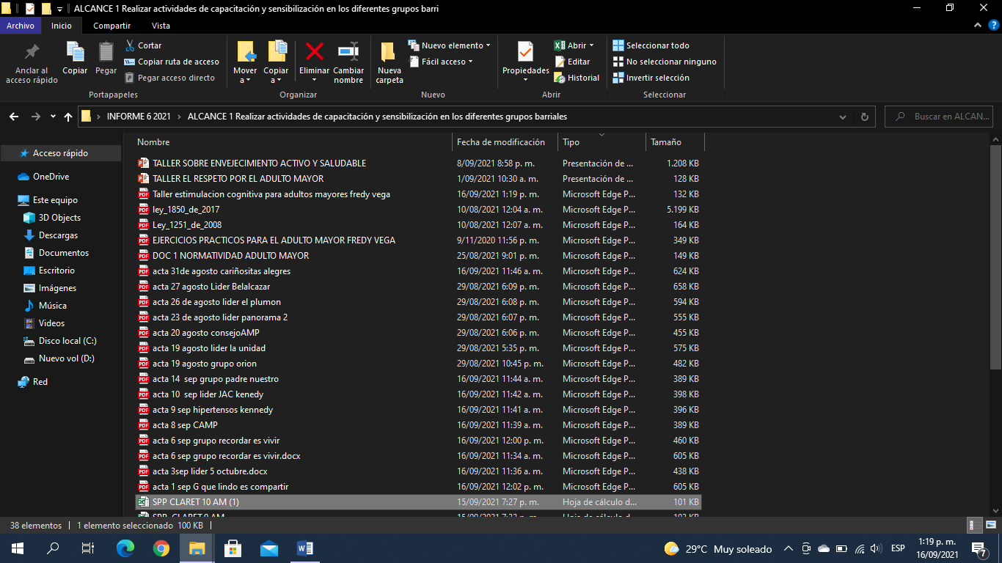

**ALCANCE 2.** Contribuir a la realización de las visitas para el seguimiento y verificación de cumplimiento de estándares a los Centros de Protección Social para el Adulto Mayor y Centros Vida del municipio de Pereira de acuerdo a la normatividad vigente.

**Actividades ejecutadas:** Apoyo y acompañamiento en realización de seguimiento vigilancia y control a los centros de protección del adulto mayor CPSAM que rige la Ley 1315 de 2009, Ley 1276 de 2009 y seguimiento a los planes de mejoramiento en los CPSAM de la ciudad de Pereira zona Urbana y Rural para verificar su cumplimiento.

|  |  |  |  |
| --- | --- | --- | --- |
| **N.º**  **ACTIVIDAD** | **FECHA** | **ACTIVIDAD** | **LUGAR** |
| 1 | 25/08/2021 | Visita Seguimiento plan de mejoramiento a CPSAM FUNDACION ECLESIASTICA HOGAR DEL ANCIANO CASA SANTA MARIA. | CPSAM Centro de Protección de Adulto Mayor FUNDACION ECLESIASTICA HOGAR DEL ANCIANO CASA SANTA MARIA.. |

**Soportes: CD contrato 2448 / informe 6 / subcarpeta Alcance 2**

* Formato de visita Seguimiento Plan de Mejoramiento a CPSAM FUNDACION ECLESIASTICA HOGAR DEL ANCIANO CASA SANTA MARIA.

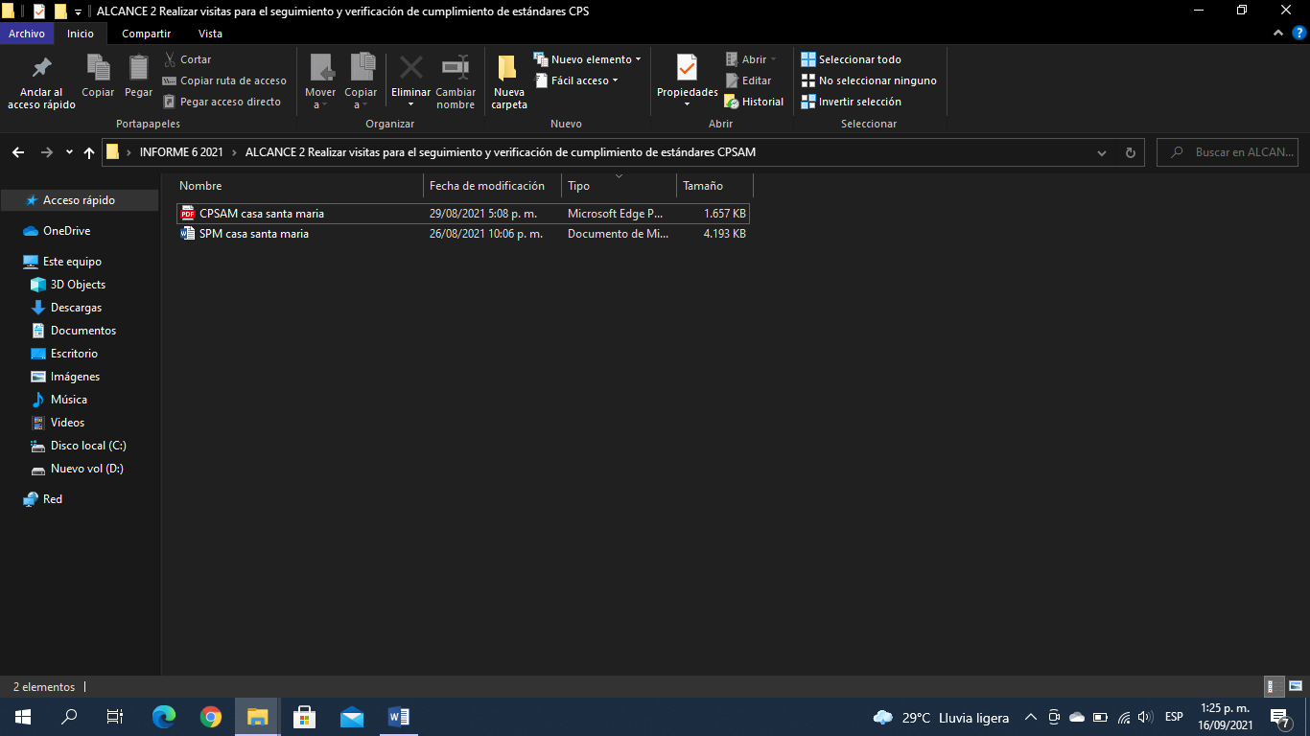

**ALCANCE N°3:** Apoyar la realización de acciones de gestión y articulación con los diferentes actores de la línea de trabajo del adulto mayor, participar y responder a los requerimientos de reuniones, comités, capacitaciones, evaluaciones y las demás que sea convocado.

|  |  |  |
| --- | --- | --- |
| **N°** | **FECHA** | **TEMA** |
| 1 | 11 de agosto 2021 | **Reunión de Equipo Dimensión Adulto Mayor Y Recepción de archivo dimensión crónicas** |

**Actividades ejecutadas:** Se participó de  reuniones por medio de encuentro remoto virtual utilizando herramientas tecnológicas como: Meet, zoom, comunicados vía wassat y correos electrónicos y reuniones presenciales. En las cuales se nos invitan a participar en dichas actividades las cuales en tan orientadas en diferentes temas de interés CPSAM, DIA DEL ADULTO MAYOR y otros,

**Soportes: CD contrato 2448 / informe 6 / subcarpeta Alcance 3**

* + Acta Reunión de Equipo Dimensión adulto mayor y recepción de archivo dimensión crónicas.

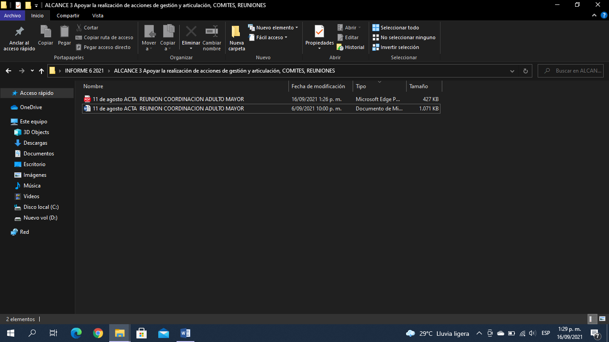

**ALCANCE N°4:** Apoyar los requerimientos técnicos, operativos y administrativos en el marco de la línea de trabajo de adulto mayor, realizar informes de gestión, y demás solicitudes administrativas que se generen durante la ejecución del objeto del contrato**.**

**Actividades ejecutadas:** Se elabora la respectiva digitación de la información en la plataforma SPP con las actividades de campo realizadas en los diferentes grupos de adultos Mayores, visitas a los monitores de las diferentes comunas y corregimientos del Municipio de Pereira y los seguimientos de IVC a planes de mejoramiento a los CPSAM, posterior se hace el descargue del consolidado de la información del periodo a presentar el informe.

APOYO EN REQUERIMIENTOS ADMINISTRATIVOS:

|  |  |
| --- | --- |
| 1 | Descripción Actividades Comunitarias con monitores de grupos Adultos Mayores de las diferentes Comunas y corregimientos del Municipio de Pereira SPP. |
| 2 | Descripción de actividades grupales de seguimiento e inspección vigilancia y Control, seguimiento Plan de Mejoramiento a CPSAM SPP. |

**Soportes: CD contrato 2448 / informe 6 / subcarpeta Alcance 4**

* Un PDF Documentos actividades comunitarias. En el SPP.
* UN PDF Documentos actividades técnicas a CPSAM. En el SPP.

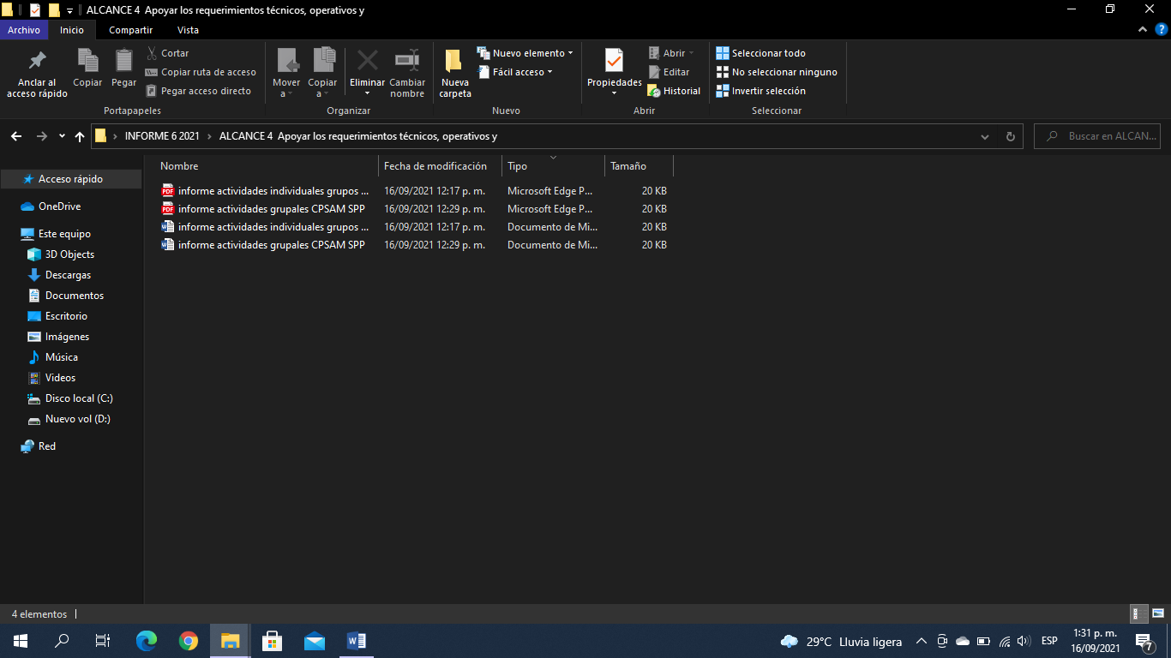

|  |
| --- |
| **ALCANCE N°5:** Asistir a reuniones de equipo de trabajo, sectores intersectoriales y demás encuentros requeridos para tratar temáticas correspondientes a la población adulta mayor. |

**Actividades ejecutadas:** Las actividades se programaron según cronograma y previa convocatoria hecha por supervisión y coordinación del programa Adulto Mayor así.

|  |  |  |
| --- | --- | --- |
| **N°** | **FECHA** | **TEMA** |
| 1 | **19/08/2021** | Reunión Equipo Adulto Mayor. |
| 2 | **15/09/2021** | Reunión Equipo Línea de trabajo 3. |

**Soportes: CD contrato 2448 / informe 6 / subcarpeta Alcance 5**

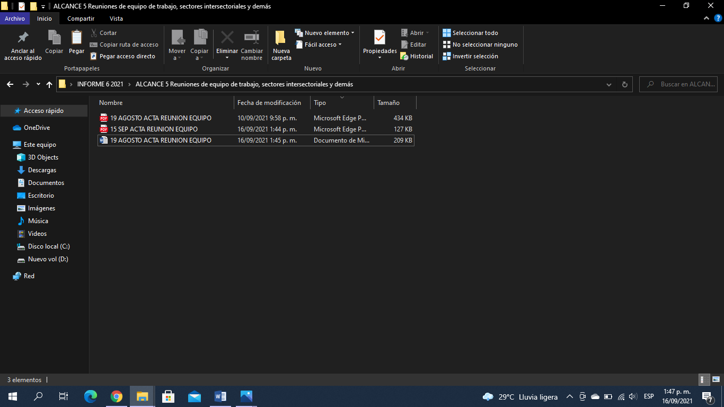

* Acta Reunión Equipo.
* Acta Reunión de trabajo 3.

|  |
| --- |
| **ALCANCE N°6:** Y las demás que sean asignadas y afines con el objeto, los alcances del contrato y la misión de la entidad. |

**Actividades ejecutadas:**

|  |  |  |
| --- | --- | --- |
| **N°** | **FECHA** | **TEMA** |
| 1 | 18 de agosto de 2021 | Apoyo vacunación SR Comuna Boston Barrio la unidad |
| 2 | 7 de Septiembre de 2021 | Apoyo descentralizado Comuna oriente barrio Kennedy.. |
| 3 | 12 de Septiembre de 2021 | Apoyo jornada día del deporte pereirano, |
| 4 | 17 de agosto al 16 de septiembre 2021 | Cronograma de Actividades Mensuales |

.

**Soportes: CD contrato 2448 / informe 6 / subcarpeta Alcance 6**

Certificado de Actividades Apoyo vacunación SR Comuna Boston Barrio la unidad.

Certificado de actividades apoyo descentralizado comuna oriente barrio Kennedy.

Certificado de Actividades Apoyo logístico día del deporte pereirano.

Cronograma de actividades mensuales.

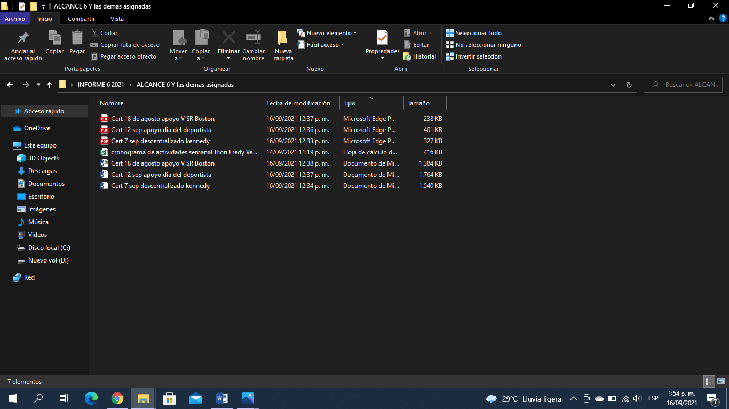

**EL PRESENTE INFORME SE FIRMA A LOS 17 DÍAS DEL MES DE SEPTIEMBRE DE 2021.**

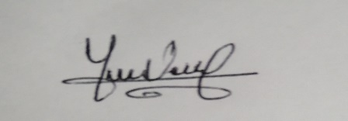 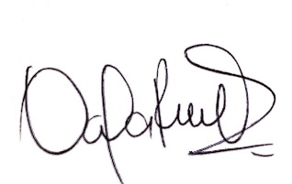

**____­­­­­­­­­­­­­­­­­­_______________________ _________________­­­­­­__________________________­­­­­­­­­­­­­­­­­­­­­­­­­­__**

**­­­­­ JHON FREDY VEGA HENAO**  **DANIELA RESTREPO QUICENO**

CONTRATISTA VoBo COORDINADOR DE PROGRAMA O LÍDER DE DIMENSIÓN

**_________________________________________**

**YAMITH FERNANDO GARCIA MONSALVE**

# SUPERVISOR